**13.1 分子热运动**

**一、学习目标**

了解物质的组成、分子热动运动的内容、分子间的作用力

能用分子动理论解释热现象

1. **学习过程**
2. **、知识点梳理**

**知识要点一 物质的构成**

1. 常见的物质是由极其微小的粒子——__________、________构成的。分子很小，人们通常以________m为单位来量度。 

【答案】： 分子　原子　10－10

**知识要点二 分子热运动**

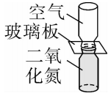**1、扩散现象：** 不同的物质在相互接触时彼此____________的现象，叫作扩散 

【答案】： 进入对方 

抽去两瓶之间的玻璃板，经过一段时间，可以看到，两个瓶子内的气体会_____________，最后颜色变得_______ 

【答案】： 混合在一起　均匀　模糊　

**【注意】该实验中将密度较大的二氧化氮气体置于下面是为了排除重力干扰**

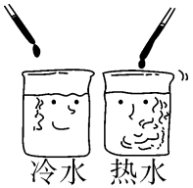

**2**.分子热运动典型实验：在两个杯子中分别盛同样多的热水和冷水，同时将两滴红墨水分别滴入水中，发现 中的墨水扩散得快 【答案】：热水

**扩散现象等大量事实说明**：一切物质的分子都在不停地做__________________。由于分子的运动与____________有关，所以这种__________运动叫作分子热运动。温度越高，分子运动越__________。 

【答案】：无规则运动　温度　无规则　剧烈

【方法】“肉眼能否看到”是区分分子运动和机械运动的一种方法。

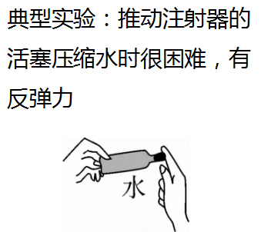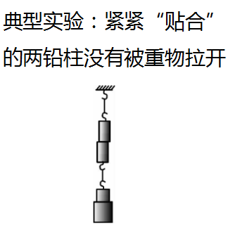**知识要点三 分子间的作用力**

探究结论：(1)铅柱没有被拉开，主要是因为铅柱的分子之间存在________力，这种力能使固体和液体保持一定的________。

(2)扩散现象说明分子间存在________，但压缩固体和液体却很难，是因为分子之间还存在________。

【 答案】： 引　体积　(2)间隙　斥力

2．分子间相互作用的引力与斥力的特点

(1)同时性：分子间既有引力又有斥力，两者同时存在。

(2)一致性：两者都随分子间距离的增大而减小，随分子间距离的减小而增大；如果分子间距离非常大，它们之间的作用力可以忽略不计，这就是“破镜难圆”的原因

3．分子动理论初步知识

常见的物质是由大量的______________构成的；物质内的分子在不停地做____________；分子之间存在________和________。 

【答案】：分子、原子　热运动　引力　斥力

**二)、例题 练习**

例1 、形成雾霾天气的主要污染物是PM2.5。PM2.5是指直径数值小于或等于2.5的悬浮颗粒物，其直径大约是一般分子直径（数量级为10-10m）的2万倍，能被肺吸收并进入血液，对人体危害很大。下列关于PM2.5的说法正确的是（ ）

A： PM2.5在空中的运动属于分子的无规则运动 B： PM2.5中“2.5”的单位是μm

C： PM2.5中“2.5”的单位是nm D： PM2.5在空气中不受重力作用

【答案】B

【解析】A．PM2.5是微小物体，不是分子，选项A错误；

BC．PM2.5其直径大约是一般分子直径（数量级为10-10m）的2万倍，所以其直径为：D＝ 20000×10-10m＝2×10-6m＝2μm，所以选项C错误，选项B正确；

D．PM2.5在空气中，在地球附近受重力作用，选项D错误。

练1.1、下面成语中可以说明分子的热运动的是（ ）

①雪花漫天飞舞 ②狼烟滚滚 ③花香袭人 ④入木三分

A： ①②③④ B： ③④ C： 只有③ D： ②④

【答案】B

【解析】雪花漫天飞舞、狼烟滚滚是物体的机械运动，不属于分子的热运动； 花香袭人是花香分子运动到空气中被人们闻到了，属于分子的热运动；

入木三分原意是指王羲之在木板上写字，木工刻时，发现字迹透入木板三分(1厘米) 深，实际上是一种扩散现象，它表明了分子在不停地做无规则运动；

综上分析：说明分子的热运动的是③、④，故B正确。

练1.2、下列有关分子热运动的说法正确的是（ ）

A： 物体温度越高分子运动越慢 B： PM2.5微粒运动为分子热运动

C： 冬天大雪纷飞为分子热运动 D： 腌制鸭蛋使盐进入蛋中利用了分子热运动

【答案】D

【解析】A．物体的温度越高分子运动越剧烈，故A错误；

B．PM2.5微粒比分子要大的多，PM2.5微粒运动不属于分子热运动，故B错误； C．冬天大雪纷纷属于机械运动，不属于分子热运动，故C错误；

D．腌制鸭蛋使盐进入蛋中利用了分子热运动，故D正确。

练**1.3、**小高提出了这样一个问题：分子的运动快慢与哪些因素有关？同组的笑笑提出了这样的猜想：

①分子运动快慢与物质的温度有关。 ②分子运动快慢与物质的种类有关。

为了研究猜想①是否正确，小高等同学进行了如下实验：如图所示，在相同的两只烧杯中放质量相同的冷水和热水，各滴入一滴红墨水，观察两杯水颜色变化的快慢。小高通过分析归纳，总结得出了分子运动快慢与物质的温度之间的关系。

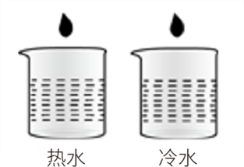

（1）实验中观察到的现象是 ，得到的结论是： 。

【答案】热水杯中的颜色变化得更快 温度越高，分子的无规则运动越剧烈

【解析】在质量相同的冷水和热水中，各滴入一滴红墨水，温度高的那杯水中的颜色变化得快一些，说明温度越高，分子运动越剧烈，扩散越快。

（2）、实验过程中，用相同的烧杯，放相同质量的冷水和热水，各滴入一滴红墨水，所运用的一种研究方法是 。

【答案】控制变量法

【解析】水中颜色变化快慢受水温、水的多少等多个因素影响，这里控制其它因素相同而水温不同，影响水的颜色变化快慢的因素就是水的温度，采用了控制变量法。

（3）、同组的笑笑在小高的基础上用酒精灯对冷水加热，观察到温度升高时杯中水的颜色变化更明显，笑笑 （ 选 填 “ 能 ” 或 “ 不 能 ” ） 得 出 和 小 高 相 同 的 结 论 ， 理 由 是 。

【答案】不能 用酒精灯对冷水加热，会引起水的对流，无法说明水颜色变化是由水分子无规则运动所引起的

练1.4 、小李做验证“气体分子做无规则运动”实验时，将两个分别装有空气和红棕色二氧化氮气体的玻璃瓶，口对口对接，中间用玻璃片隔开，如图所示。抽去玻璃片后，通过观察瓶内气体颜色时发现，空气与二氧化氮逐渐混合均匀。小李认为二氧化氮分子可以自发进入空气中，是气体分子做无规则运动现象。你认为小李的实验是否合理？ 如果你认为不合理，请说明理由并给出实验改进方案。

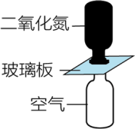

【答案】不合理；常温、常压下，二氧化氮气体的密度大于空气的密度，由于体积相同的二氧化氮比空气重，所以二氧化氮会进入空气，小李的实验并不能得出气体分子做无规则运动的结论，应将实验中的装置倒置过来进行实验。

【解析】常温、常压下，二氧化氮的密度大于空气密度，将密度大的二氧化氮气体放在上方，抽去玻璃板后，由于重力的作用，二氧化氮气体会向下运动，所以不能完全说明气体分子在不停地做无规则运动，因此将图中的装置倒过来，将玻璃板抽去会看到空气与二氧化氮逐渐混合均匀，才能证明分子的无规则运动。

例2 、在量筒中装一半清水，用细管在水的下面注入硫酸铜溶液，可观察到无色的清水与蓝色硫酸铜溶液之间有明显的界面，静放10天后，界面变得模糊不清。这种现象叫做 现象，用分子动理论解释成因：一是分子之间有空隙，二是分子在 。如果实验中我们把硫酸铜溶液用细管轻轻滴在无色清水的上方，也能观察到类似的现象，是否可以得出同样的实验结论呢？试说明理由（已知硫酸铜溶液密度大于水的密度 。

【答案】扩散

不停地做无规则运动

不能，因为硫酸铜溶液的密度比水大，在上方注入的话，硫酸铜溶液会自然下沉，与水混合，达不到观察扩散效果的目的

【解析】在量筒里装入的清水和清水下面的蓝色的硫酸铜溶液之间有明显的界面，静置几天后，界面变模糊了，这属于扩散现象，说明一切物体分子都在永不停息地做无规则运动且分子间有间隙。

练2.1、“花气袭人知骤暖，鹊声穿树喜新晴”这是南宋诗人陆游《村民书喜》中的两句诗。对于前一句，从物理角度可以理解为：花朵分泌的芳香油分子 加快，说明当时周边的气温突然 。这是物理学的一种 现象。这类现象说明： 。

【答案】无规则运动 升高 扩散 一切分子都在做无规则运动，并且这种运动随着温度升高而加剧

【解析】春晴天暖，气温升高，花朵分泌的芳香油分子在空中做无规则运动的速度加快，扩散加快，从而使人可以闻到浓浓的花香。

例3 、将两个铅柱的底面削平、紧压，两个铅柱结合了起来，在下面吊挂一个重物，它们仍没有分开。该实验说明了 ；铁块难以被压缩说明 ；“破镜”不能“重圆”的原因是 。

【答案】分子间存在引力 分子间存在斥力

镜子断裂处绝大多数分子距离增大，超出分子力的作用范围

【解析】分子热力学理论有三个观点：物质是由分子组成；一切物质的分子，都在不停地做无规则运动；分子间有相互的作用力。

练3.1、下列现象不能说明分子之间有引力的是（ ）

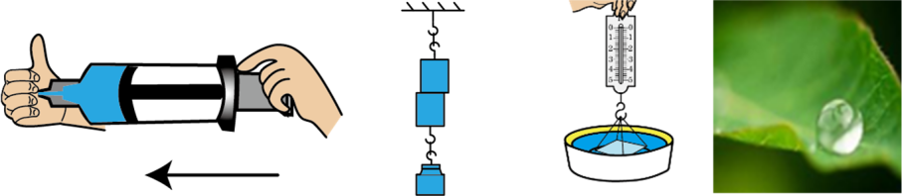

A： 气体容易被压缩 B： 两块铅块结合在一起

C： 测力计示数变大 D： 两个小露珠相遇后变成一个大露珠

【答案】A

【解析】两块铅块结合在一起、测力计的示数变大、两个露珠相遇后变成一个露珠，都能说明分子间存在着相互作用的引力，而气体容易被压缩说明了分子之间有间隙，所以BCD不符合题意，A符合题意。

练3.3、如图所示，图（a）是一个铁丝圈，中间较松弛地系着一根棉线；图（b）中是浸过肥皂水的铁丝圈；图（ c ） 表 示 用 手 指 轻 碰 一 下 棉 线 的 左 边 ， 使 棉 线 左 边 的 肥 皂 膜 破 了 ， 则 棉 线 被 拉 向 （“左”或“右”）边，这个实验说明了 。实验中棉线起到的作用是 。

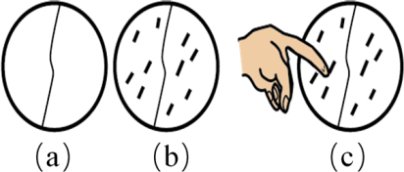

【答案】右 分子间存在引力 充当受力物，使实验现象更加明显

【解析】用手指轻碰棉线的左边，左边肥皂膜破了后，由于右侧肥皂膜和棉线间有分子引力的作用，故将棉线拉向右侧，说明了分子间存在相互作用的引力。

练3.4、把一块表面干净边长为10cm的正方形薄玻璃板挂在弹簧秤的下面。如图甲把玻璃板没入水面以下一定深度处，再慢慢提起玻璃板，整个过程中弹簧秤的示数F 与玻璃板上表面上升的高度h 的关系图象如图乙所示。（大气压强p0=105Pa）

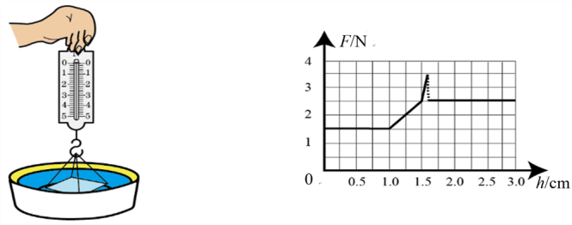

（1）、玻璃板即将离开水面时，弹簧秤的示数最大，可推测玻璃板此时除了受到重力外还受到一个大小约 N、方向 的力。

【答案】1 向下

【解析】由图乙可知：玻璃板刚离开水面时弹簧称的示数为3.5N，离开水面后弹簧称的示数为2.5N， 可推测玻璃板此时还受到一个方向向下的力，此力的大小为F=3.5N-2.5N=1N。

（2）、关于这个力的来历，小明开展了探究：一开始小明猜想所受的力是大气压力，但他很快否定了自己的想法，这是因为据F=pS 计算玻璃板上表面所受的大气压力约为 N，且上、下表面受到的大气压力相互抵消。那么，这个力是 。

【答案】1000 玻璃分子和水槽中的水分子之间相互作用的引力

【解析】正方形玻璃板的面积：S=10cm×10cm=100cm2=0.01m2，

由p = F/s 可得，玻璃板上表面所受的大气压力：F=pS=105Pa×0.01m2=1000N；

由于玻璃分子和水槽中的水分子之间存在相互作用的引力，所以玻璃板即将离开水面时，弹簧秤的示数最大。

例4 、建立模型在科学研究中有着重要的作用，模型可以帮助人们认识和理解一些不能直接观察到的微观结构。很早以前，科学家们发现了物质是由微粒（分子）组成的，从而建立了如图所示的物质三种状态的分子模型。固体中分子间的束缚能力很强，分子只能在某个位置附近做小幅的振动，不能自由移动；液体介于两者之间（与固体更接近），大部分分子在大部分时间内只能在某一位置附近做幅度相对大的振动，某些能量较大的分子能克服液体内其他分子的束缚而“飞离”液体；气体分子间的束缚能力很弱，所以分子运动相对强烈，如果没有容器的限制可自由运动，尽可能占据更多的体积。

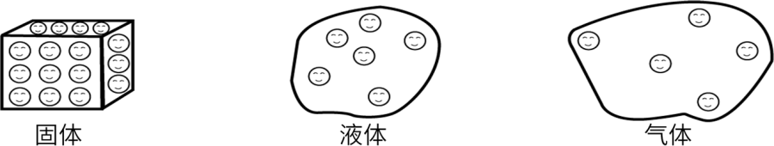

（1）、由材料可知，当物质从气态变化到固态时，需 （选填“吸热”或“放热”），使其温度 ，分子具有的能量减小，分子的活跃程度急剧变弱。

【答案】放热 降低

【解析】物质从气态变化到固态叫做凝华，凝华需要放热，使其温度降低。

（2）、在液体的表面上，某些能量较大的分子能克服液体内其他分子的束缚而“飞离”液体表面，这就是

；在液体内部，有一些分子由于获得足够的能量摆脱其他分子的束缚，进入液体内部的小气泡中。从而使小气泡逐渐变大并上升到液面，气泡破裂，其中的水蒸气“飞”到空气中，这就是 。（以上两空选填汽化的两种方式中的一种）

【答案】蒸发 沸腾

【解析】在液体的表面上，某些能量较大的分子能克服液体内其他分子的束缚而“飞离”液体表面，属于缓慢的汽化现象，这就是蒸发；

在液体内部，一些分子获得足够的能量，摆脱其他分子的束缚，进入液体内部的小气泡中，从而使小气泡逐渐变大并上升到液面，气泡破裂，其中的水蒸气“飞”到空气中，整个过程较为剧烈，这就是沸腾。

练4.1、如图表示封闭在某容器中的少量液态水的微观示意图（该容器的活塞可以左右移动）。煮沸后，液态水变成水蒸气。对于这一现象的微观解释，可用下图中的哪个表示（ ）

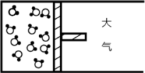A：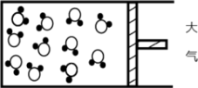B：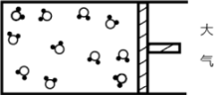C：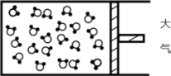D：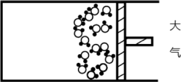

【答案】B

【解析】液态水变为水蒸气，是物理变化，水分子的间隔在增大，水分子的数目和大小不变。A．水分子本身不变，不会变大，故A错误；

B．水分子之间的间隔变大，故B正确； C．水分子的数目不会增多，故C错误；

D．气态的水分子会充满整个容器，不会集中到容器的一端，故D错误。